

Муниципальное бюджетное общеобразовательное учреждение «Дым-Тамакская основная общеобразовательная школа» Ютазинского муниципального района Республики Татарстан
Выпуск № 2
октябрь 2023

Ежемесячная газета
Учение — не только свет, по народной пословице, — оно также и свобода. Ничто так не освобождает человека, как знание…
И. Тургенев
  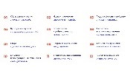  «Движение Первых» — это российское движение детей и молодежи. Его задача — объединение на добровольной основе детей, молодежи, их родителей, бабушек и дедушек, педагогов. Движение дает возможности найти друзей по интересам, участвовать в мероприятиях и организовывать свои, запускать проекты по 12 направлениям.  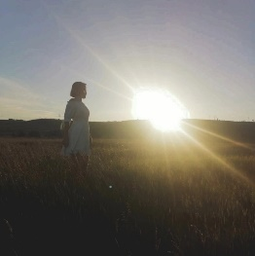  Движение первых | Поздравляем  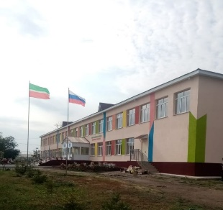 | Новости для родителей
  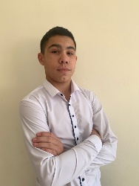  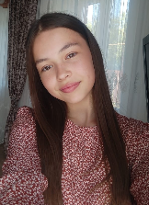  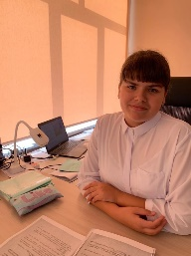  https://vk.com/dim_tamak_school?w=wall-166475956_2776 |  | Новости для родителей
«Азбука выборов»
Выборы…. Что же это такое? В Толковом словаре С.И.Ожегова
написано: «Выборы-избрание путём голосования депутатов,
главы государства, должностных лиц». Благодаря такому
истолкованию приходит мысль о том, что это
важное,
судьбоносное событие для страны. А в чём его важность? Я
думаю, в том, что решается судьба государства, дальнейшие
пути развития общества, а значит, каждого из нас. Поэтому, я
считаю, мы, молодое поколение, должны знать Азбуку выборов.
Как говорится, от А до Я, то есть всё об этом главном событии.
Мы часто слышим вокруг себя разговоры о выборах. Не раз
СМИ сообщали, что идёт подготовка к выборам. Да и сами
кандидаты знакомили нас с предвыборными программами,
выступая по телевидению.
Вот и в эти дни идёт подготовка к выборам Президента
Российской Федерации. Что может быть важнее? Наши
родители, дяди, тёти, в общем, все взрослые идут на выборы.
Никто не должен оставаться в стороне. Выбирают человека,
который принимает решения. И это должен быть очень
ответственный человек, у которого слово и дело не расходятся.
Мой дед Гарипов Фаиз Загитович рассказывал, что идти на
выборы имеют право граждане нашей страны, достигшие 18-
летнего возраста. Молодых людей, которые впервые пришли на
выборы, ждут подарки. Это круто! А ещё нужно брать с собой
паспорт, когда идёшь в избирательный участок. Мой дед всё
знает о выборах, ведь он сам депутат с 1990 года.
Дедушка всю жизнь проработал главным инженером на
Алабакульском кирпичном заводе.
Бабушка Гульзара рассказывала, что дед был всеми уважаемым человеком. Он
хороший специалист, знающий всё о своей работе. Дед всегда
держал слово, данное кому-либо. Если что-то пообещал, то
всегда выполнял. За это его уважали все сослуживцы и
подчинённые. Ему оказывали большое доверие простые
рабочие:
водители,
крановщики,
слесари-ремонтники.
Неудивительно,
что коллектив завода его выдвинул
кандидатом в депутаты.
Сам дедушка считает, что быть депутатом – большая честь.
Депутатский корпус нашего Дым-Тамакского сельского

Ученица 5 класса Гарипова Динара

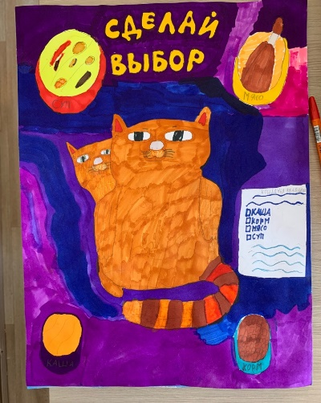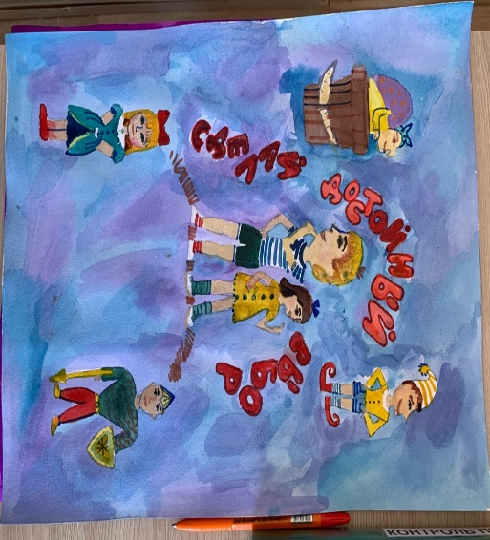

Галин Тимур 3 класс Миннуллина Камилла 4 класс

«Мы –будущие избиратели»
Мы, представители молодого поколения, не должны быть
равнодушными к судьбе своей страны. А ее судьба во многом
зависит от того, кто стоит во главе государства. А это значит,
люди должны очень ответственно подходить к выборам Главы
государства. Мы - будущие избиратели, поэтому отчётливо должны понимать,
что от каждого, пришедшего на
избирательный участок, зависит многое.
В этом году 18 марта состоятся выборы Президента Российской Федерации. Часто приходится слышать вокруг
себя разговоры об этом. СМИ вещают о выборах каждый день.
Сами кандидаты знакомят нас с предвыборными программами,
выступая по радио и телевидению.
Выборы Президента Российской Федерации -это важное событие для всей страны. Наши родители, да и все взрослые
идут на выборы. Я уверен, ни один человек не должен
оставаться в стороне.
Мой отец Салямов Ильгиз Ахатович рассказывал, что идти
на выборы должны все граждане нашей страны, достигшие 18-
летнего возраста. Это круто! Там ждут молодых избирателей
подарки. Это хороший стимул! А ещё нужно брать с собой
паспорт, когда идёшь на избирательный участок. Мой отец всё
знает о выборах, ведь он несколько лет работал Главой
сельского поселения. В нашей семье всегда идут разговоры об
этом событии.
Наш всеми любимый директор школы Шайгуманов Шамиль
Анасович преподаёт уроки истории и обществознания. Он
знакомит нас с историей российского права, рассказывает о
зарождении и развитии демократии в нашей стране. И,
конечно же, Парламеннтские уроки, которые он проводит,
всегда интересны. Мы в школу приглашаем депутатов, Главу
поселения Хуснутдинова Жалиля Амбиловича.
Они увлекательно рассказывают о своей работе, о тех задачах,
которые им ставят избиратели, отвечают на наши вопросы.
Меня, как молодого избирателя, волнует судьба нашего
села. Жизнь деревни зависит от депутатов, от тех решений,
которые они принимают. А проблем много: начиная от чистки
дорог зимой до проведения субботников по благоустройству.

Ученик 7 класса Салямов Тимур

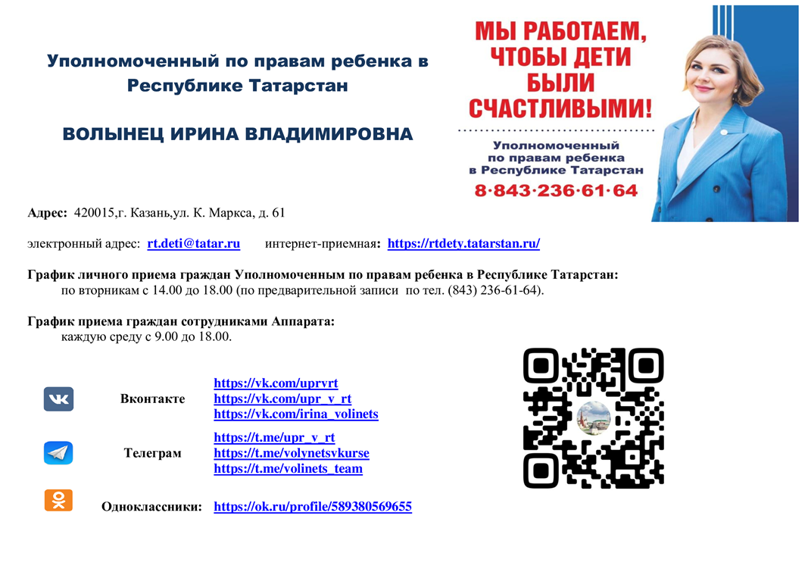

https://vk.com/uprvrt
https://vk.com/upr_v_rt
https://vk.com/irina_volinets

Адрес: 423955, Республика Татарстан, Ютазинский район,
с. Дым-Тамак, ул. Новая, д. 4е
Телефон: +7(855)-934-52-24
Гл.редактор: Билалов К.Р.
Редактор: Загрутдинов Э.А.
Ответственный секретарь: Халиуллина В.Л.
Главный корреспондент: Кузин Кирилл
Ответственный за корректуру материалов: Латипова Эльза
Корреспонденты: Ответственные за набор: кутлиахметова Арина
Верстка и дизайн: Зайдуллина Д.А.

